HAMBURG HACKHATON PROSINEC 2019 – Daniel Blažanin E4.A
Den 1.
Přiletěli jsme do Hamburku, poté jsme se ubytovali a stručně se připravili na následující den.
Den 2.
Poprvé jsme se podívali do školy. Po krátké prohlídce jsme se dostavili na prezentaci do zasedací místnosti, kde jsme se dozvěděli informace ohledně stádia, ve kterém se projekt nachází. Jakmile prezentace skončila, přišlo k nám několik německých studentů, kteří si nás rozdělili do předpřipravených skupin, načež jsme se přemístili do tříd, ve kterých na nás čekala rozdělaná práce. Můj tým měl na práci zařízení, které rozpozná pohyb v místnosti a pokud ho rozpozná jako člověka, rozsvítí světlo, čímž jsme napodobili napájení v místnosti. Poté co mě členové mého týmu seznámili se svou prací, kterou stihli udělat, jsem se dozvěděl svůj úděl: marketing. Proto jsem s kolegou spolupracoval na propagaci našeho produktu a výzkumu ohledně výpočtu ceny.
Odpoledne jsme měli volno.
Den 3.
Usilovně jsme pracovali na zlepšování kvality našeho produktu, upravovali jsme kód pro náš projekt a současně jsme připravili logo našeho produktu a rovněž dokumentaci spojenou s naším produktem. Po skončení práce jsme navštívili muzeum miniatur a poté jsme se vrátili na hotel.
Den 4.
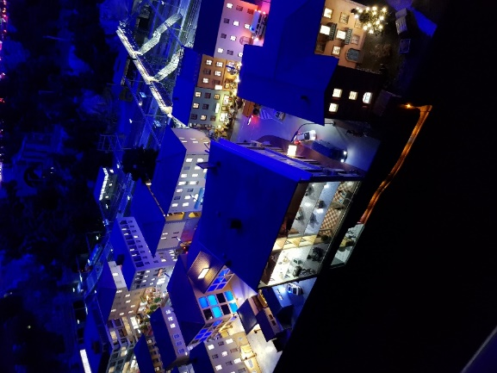
Provedli jsme finální přípravy na dokončení naší práce. Dopracovali jsme finální verzi našeho prototypu, který jsme potom naaranžovali do papírové krabice, která symbolizovala místnost. Následně jsme zhotovili náš stánek a vytiskli propagační materiály.
Den 5.
Celý den jsme prodávali náš prototyp učitelům a zaměstnavatelům, kteří se rozhodli přijít. Kdokoliv, kdo přišel dostal kód, jenž odkazoval na webovou stránku, kde mohl mezi projekty libovolně přerozdělit fixní částku 10 000 eur. Náš prototyp dosáhl na 6. příčku z cca 28 týmů. Odpoledne jsme zavítali na místní Vánoční trhy a do ruské ponorky, která byla v Hamburku vystavena jako muzeum.
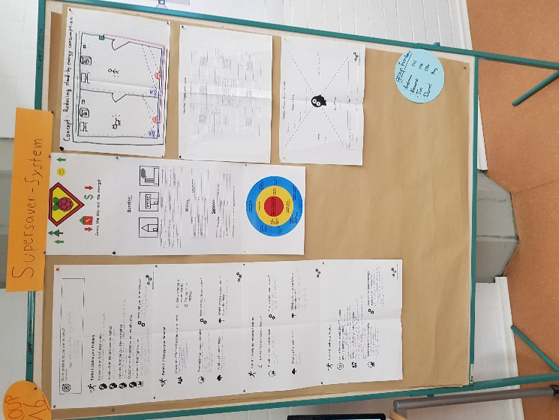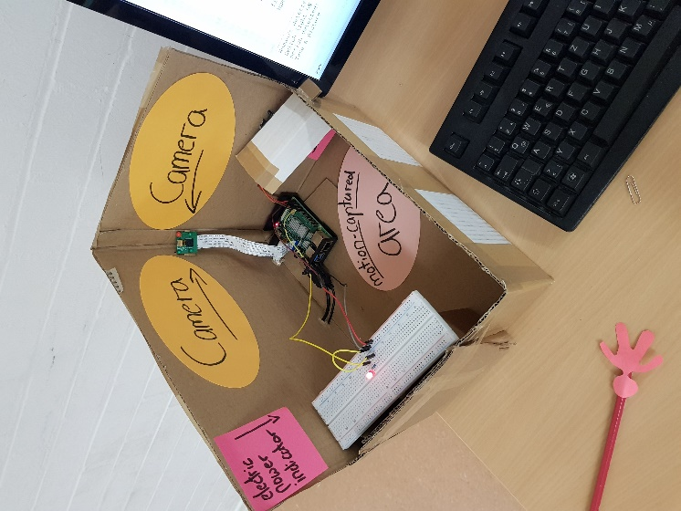

Den 6.
Dopoledne jsme dekonstruovali naše prototypy a uklízeli pracoviště. Poté jsme měli čas na zpětnou vazbu. Odpoledne jsme se šli podívat na historickou loď kotvící v Hamburku a večeři jsme měli v místní indické restauraci.
Den 7.
Vyklizení hotelového pokoje, večerní návrat do Prahy.

Přínosy a zhodnocení akce

Výměnný pobyt mi přinesl jedinečnou možnost se podívat do zahraničí, procvičit se v anglickém jazyce, naučil mě samostatnosti a adaptaci v různých podmínkách. Dále mě naučil základní principy marketingu a jak se zapojit do rozdělaného projektu. Celý projekt pro mě byl nedocenitelnou zkušeností.

